**GARANTIAS JUDICIALES**[**www.garantiasjudiciales.com.ar**](http://www.garantiasjudiciales.com.ar/)

II) En la vista de la web en zoom al 100%, el teléfono de “llamanos al….” Se ve como cortado. Si bajamos al 90% se ve bien, pero estaría bueno que quede bien al 100%

 Sacar margen o teléfono abajo

III) También quisiéramos agregar un horario para el teléfono: “(Lunes a viernes de 9.30 a 18 hs)”

Poner abajo

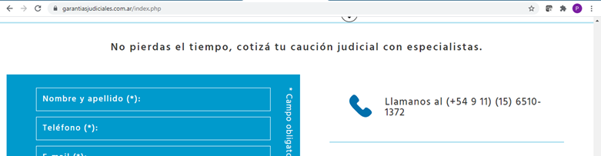

**Caución Hoy:**[**www.caucionhoy.com**](http://www.caucionhoy.com/)

**2)      Agregar en algún lado la siguiente info, pero en número de matrícula debe decir: 1549**



3)      SUMAR OPCION MONEDA PESOS O DOLARES. (TENER EN CUENTA QUE ESTE CAMBIO APLICA PARA TODOS LOS PUNTOS DONDE MOSTREMOS EL SIMBOLO PESOS.

4)      En la cotización, cambiar la forma en que mostramos las opciones de pago: Algo así (PERO LINDO)

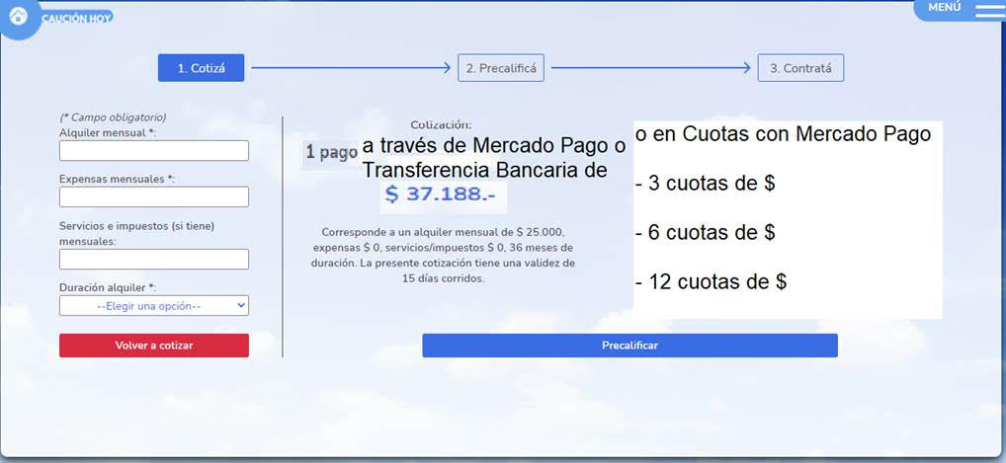

Mostrando entonces el costo más bajo del pago en efectivo y luego en cuotas.

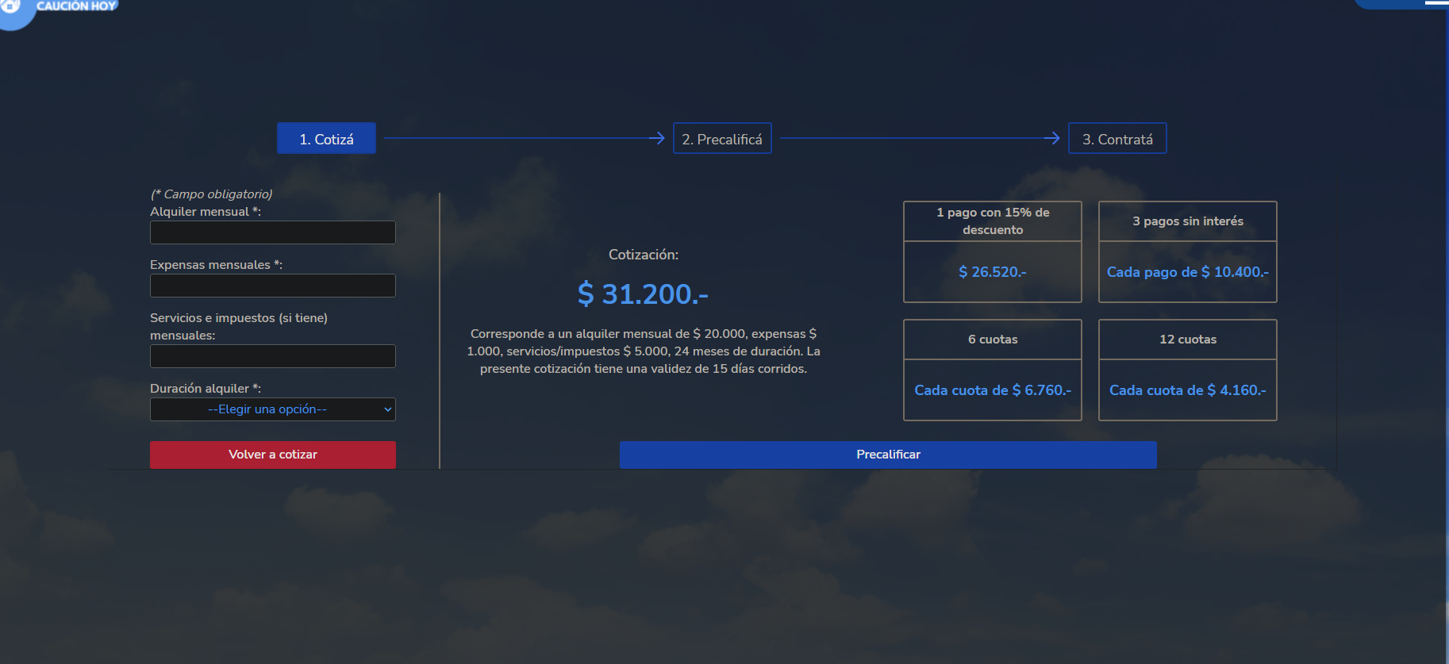

5)      Una vez que precalificaste, cuando pedimos la forma de pago (PUNTO 6), SACAR DIRECTAMENTE ESTE PUNTO, e indicar que no se abonará nada en este momento.

7)      Poner nuestros datos de contacto en la parte de Contacto.

Domicilio. Cerrito 1070, piso 9, of 143, CABA (CP 1010)

Tel y Whatsapp**: 11-6518-1707**

[**info@caucionhoy.com**](mailto:info@caucionhoy.com)

**Instagram**

**Facebook.**

8)      **CAUCION HOY EN LOS MEDIOS**. ALGUNA SECCIÓN donde podamos mostrar las notas de los diarios donde salimos.

Lo más visible posible.

Ver de hacer una seccion